## 趣伴卡拉新类订单状态优化及订单反查优化

## 需求背景：

* 1. 为满足外接渠道展示价格，优化改造外接页面及后台相关配置

## 需求汇总：

1. C端分享奖励查询
2. 控台优化

3、订单反查功能优化

## 需求内容：

**3.1权益用户分享奖励查询**

1. 绑定权益时，记录商户号和权益用户关联关系
2. 控台-数据管理——新增菜单：权益用户分享奖励查询
3. 筛选项：结算单号、客诉订单号、收益商户号、收益方编号、产品类型（必选）、产品名称、结算日期（起止）、发放日期（起止）、客户登记日期（起止）、发放状态、编辑状态。
4. 查询结果-导出：结算单号、客诉订单号、收益商户号、收益方编号、产品类型、产品名称、应结金额、结算日期、发放日期、达标类型、客户登记时间、审核时间、发放时间、发放状态、编辑状态
5. 功能：搜索、重置、导出
6. 数据范围：访问渠道为趣伴卡裂变达标后产生的结算单，包括信用卡、借记卡、贷款、保险、拉新
7. 商户号数据历史数据维护

**3.2控台优化**

1. 产品管理-产品订单管理-产品名称筛选支持多选；产品标准数据上传-产品名称筛选支持多选。
2. 业务员用户管理-业务员管理-筛选项、查询结果、导出增加推荐码。
3. 渠道发放配置的结算金额、结算比例、补贴金额、补贴比例取了最新的政策中的金额，未取同一个开始日期的。

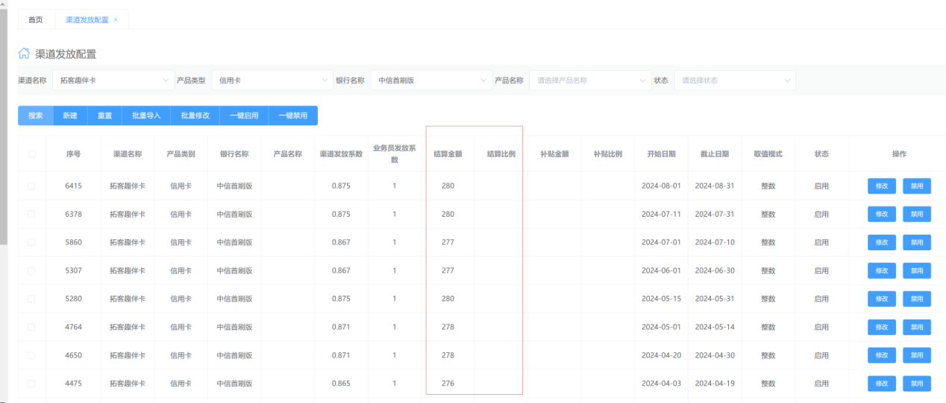

1. 产品管理-产品链接管理-是否需要跳转提示下拉框改为必填，默认值为否，仅需要修改的再做手动修改。
2. 银行信用卡管理-信用卡链接组管理-是否需要跳转提示下拉框改为必填，默认值为否，仅需要修改的再做手动修改。
3. 渠道管理-渠道信息管理-列表操作栏增加复制功能，点击后弹出复制新增对话框，与新增渠道时弹窗一致，保留原渠道新建对话框除渠道名称、渠道KEY以外的所有配置信息，渠道名称和渠道KEY清空由运营人员输入，提交保存后，完成渠道新增，生成密钥信息。除新建对话框以外的公众号管理、展业版配置、外接配置信息不做复制。

**3.3订单反查功能优化**

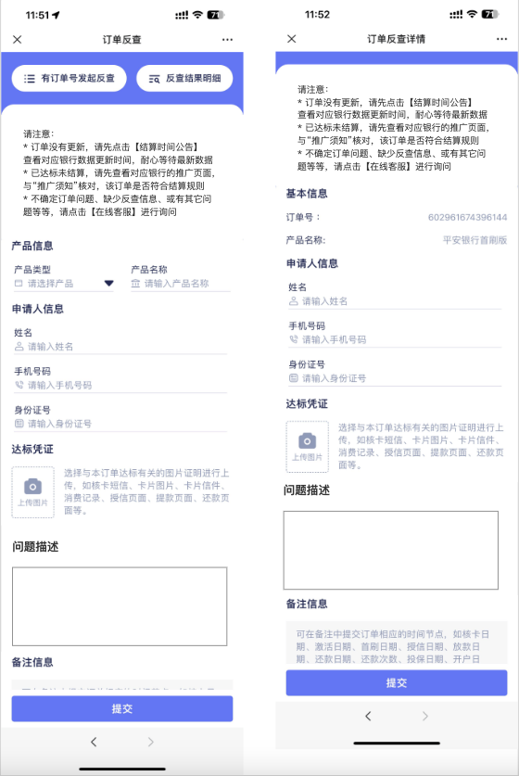

3.3.1反查页面上方增加文字提示：

请注意：

* 订单没有更新，请先点击【结算时间公告】查看对应银行数据更新时间，耐心等待最新数据

* 已达标未结算，请先查看对应银行的推广页面，与“推广须知”核对，该订单是否符合结算规则

* 不确定订单问题、缺少反查信息、或有其它问题等等，请点击【在线客服】进行询问

3.3.2备注上方添加文本输入框：“问题描述”，输入框提示文案-该订单出现的问题是什么，请详细描述；控台订单反查数据管理查询结果增加字段-问题描述，展示输入的内容，位于备注左侧。操作栏查看弹窗中，在备注上方增加问题描述展示。

3.3.3

除备注外，所有内容均改为必填项，包括传图片，至少传一张才允许提交。

3.3.4

控台-数据管理-订单反查数据管理，生成订单时，产品类判断了当前该渠道该产品的发布的状态，应不需要发布上架也能生成订单。